Teori del.

# Klasse

I denne oppgaven har jeg valgt å lage en GUI for å vise konsoll informasjon. Her har jeg kodet inn informasjonene i selve koden, istedenfor å lese/skrive det fra fil. I Main klassen har jeg satt til at GUI skal være synlig, samt at den skal ha en plassering med X, Y, og hvor stor vinduet skal være når jeg kjører den.

Siden konsoller har forskjellige maskinvare på de ulike type konsollene valgte jeg først å lage en klasse for å kunne legge inn informasjonene/variablene som jeg ønsker at denne klassen skal ha. For en PC er det flere valg. Da en produsent kan ha mange forskjellige type maskinvarer, og disse maskinvarene kan igjen ha forskjellige leverandører. Dette ville ha medført at for en pc med samme navn, så ville spesifikasjonene ha vært forskjellig, og jeg måtte ha opprettet et objekt for hver av disse maskinene. For å gjøre det litt enklere for meg valgte jeg å kun bruke «navn» og «produsent» på PC. Siden «navn» og «produsent» har de samme datatypen for Platform og PCPlatform, velger jeg derfor å opprette en abstrakt klasse for disse som jeg kaller for HWConfig. Når jeg har «navn» og «produsent» så kan disse arve ned til Platform og PCPlatform klassen.

I HWConfig har jeg også laget en konstruktør og getter/setter metoden for «navn» og «produsent». For Platform har jeg lagt inn flere variabler, og jeg må derfor også opprette en konstruktør samt get og set for disse. Siden «navn» og «produsent» har en konstruktør samt. get og set i HWConfig, så trenger vi ikke å opprette konstruktør og get og set i klassen som arver fra HWConfig. Dette gjelder da også for PCPlatform.

Jeg har også laget en abstrakt klasse for de forskjellige bedriftene som lager spill, denne er en abstrakt klasse da navn, lokasjon og stiftelsesår er det samme for bedriftene. I denne klassen oppretter jeg get og set metoder. Jeg har deretter opprettet en developer og publisher klasse. Disse klassene er en extend av Company. For hver av disse klassene har jeg lagt med noen flere variabler. For developer så er det total spill de har laget, og hvilket spill det er. Hvilket spill kommer fra en ArrayList<Game> som aggregere fra Game klassen. For publisher er det nesten det samme, men forskjellen her er at de har totalt spill som de har publisert og hvilket spill dette er. Hvilket spill i publisher er også en ArrayList, som aggregere fra Game klassen

I Game klassen legger jeg de forskjellige variablene som jeg ønsker at klassen skal ha. Her har vi også en arraylist for genre, som aggregere fra Genre klassen. I game klassen har jeg lagt in navn på spillet, hvilket platform dette er for, hvem som har utviklet og publisert dette, samt. hvilken sjanger det er. Jeg har ikke lagt inn objekter i denne klassen da det ville ha blir hardkodet i programmet som jeg har gjort for HWConfig.

# GUI

For GUI har jeg laget et enkelt oppsett der jeg har to tabs, et for Platform og et for Game. I Platform har jeg lagt inn informasjoner for noen konsoller. Disse konsollene er eldre generasjoner, men også for denne generasjonen. Jeg har brukt en JList på toppen venstre side for å vise hvilket konsoller det er.

På toppen høyre siden har jeg brukt Jlabel for å kunne vise informasjonene fra konsollen som vi velger fra venstre side.

På bunn venstre side har jeg lagt inn tre knapper. Et for å kunne legge inn en ny konsoll, et for PC og et for å kunne endre informasjonene på disse. På bunn høyre side har jeg brukt JLabel for å hvis hvilken informasjon vi kan endre eller legge til. Her har jeg også brukt JTextField for å kunne skrive inn det jeg ønsker i programmet.

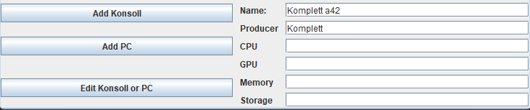

Når jeg legger inn et nytt objekt med de informasjonene som jeg ønsker å ta med, så trykker jeg på hvilken type objektet skal være om det er konsoll eller PC så blir dette objektet laget.

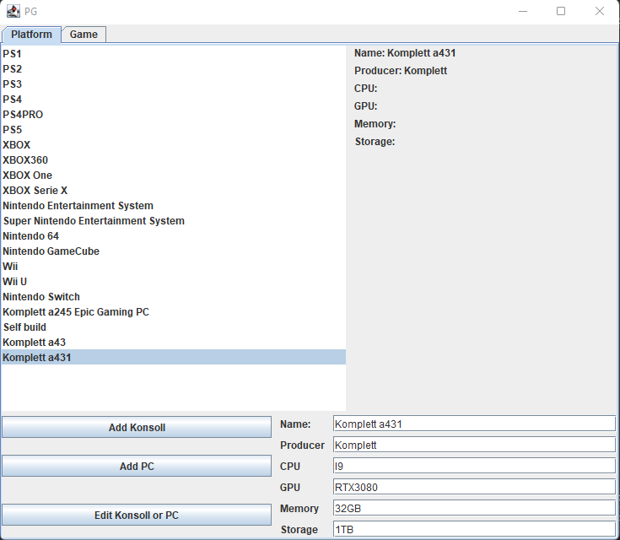

# Hva kan bli bedre/endres på

Det er fortsatt en del ting jeg kunne ha gjort bedre. Det første problemet som jeg fikk, var at det var vanskelig å prøve å skille ut hvilken informasjon som jeg ønsker å ha i de forskjellige klassene. Da veldig mye av dette var likt for både konsoll og PC, men allikevel veldig ulike. Jeg kunne nok ha kombinert Platform og PCPlatform som en klasse, uten å bruke en abstrakt klasse. Men første tanken min for at jeg gjorde dette var å kunne vise vi kan bruke en abstrakt klasse samt. å kunne extende dette til andre klasse. For slik som programmet er nå, så vil jeg ikke kunne legge inn CPU, GPU, Memory og Storage når jeg ønsker å endre eller legge til en PC-objekt.

Et annet ting som jeg kunne gjøre er å skrive objektene til en fil og deretter lese det tilbake. Siden vi nå mister objektene vi legger inn når vi kjører programmet på nytt. Dette hadde gjort at alt blir lagret og vi kunne hente det opp igjen når vi kjører programmet på nytt.

Jeg kunne også tenkt å legge inn bilde for spill som har blitt lagt inn i programmet, men dette har jeg ikke fått sett så mye på. Jeg prøvde å finne ut på hvordan jeg kunne lage et søkefelt der man kan skrive navnet på et spill og få opp informasjon om dette, men jeg klarte ikke å finne ut hvordan dette kunne løses på.